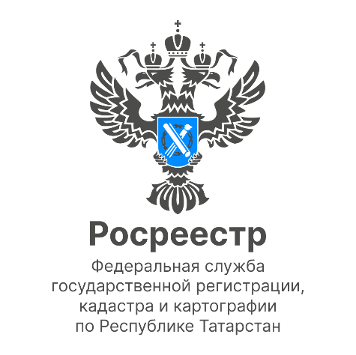

Анонс
19.07.2022

Нюансы проведения кадастровых работ в отношении земельных участков

20 июля 2022 года, в 10.00 в преддверии Дня кадастрового инженера Росреестр Татарстана проведет совместный эфир с Саморегулируемой организацией «Ассоциация кадастровых инженеров Поволжья».
Главной темой эфира станут нюансы проведения кадастровых работ в отношении земельных участков и особенности деятельности кадастровых инженеров.
Присоединиться к прямой трансляции можно будет в официальной группе Управления Росреестра по Республике Татарстан в Вконтакте https://vk.com/rosreestr16
Экспертом от Росреестра Татарстана выступит начальник отдела государственного кадастрового учета и государственной регистрации прав на недвижимость Галиакбаров Нияз.
Модератором — начальник отдела контроля профессиональной деятельности Саморегулируемой организации «Ассоциация кадастровых инженеров Поволжья» Хабирова Аделя.
В ходе онлайн-эфира эксперты ответят на вопросы касающиеся деятельности кадастровых инженеров, а именно:
- Какие действия должен предпринять кадастровый инженер в случае возражений по согласованию проекта
- Имеет ли право кадастровый специалист указывать в межевом плане о аозвражениях поступавших позднее даты собрания.
- Может ли кадастровый инженер заверять копии нотариальной доверенности и т.д.
Интересующие вопросы по данной теме подписчики могут оставить в комментариях к онлайн трансляции.

Контакты для СМИ
Пресс-служба Росреестра Татарстана
255-25-80 – Галиуллина Галина
https://rosreestr.tatarstan.ru
https://vk.com/rosreestr16
https://t.me/rosreestr_tatarstan

